**CIRCULACIÓN PERIFÉRICA**

**COMPONENTES**

**Arterias**

**Capilares**

**Venas**

**Sistema linfático**

Características

* La vasodilatación/vasoconstricción permite regular el aporte de sangre a los tejidos dependiendo de sus necesidades metabólicas
* Si los vasos sanguíneos de un adulto estuviesen dilatados su volumen sería de 20 L en lugar de 5. (Tono vascular)

Para que un líquido fluya tiene que existir una diferencia de presión, de forma que el flujo se establece en dirección a la zona en la que ésta es menor. La sangre fluye desde el corazón, bomba que genera la presión, a los capilares y de estos al sistema venoso y corazón

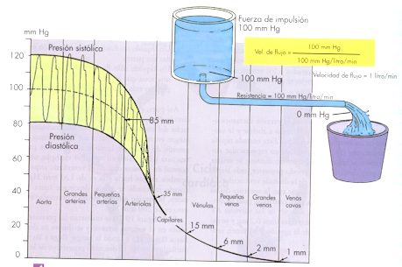

Conceptos

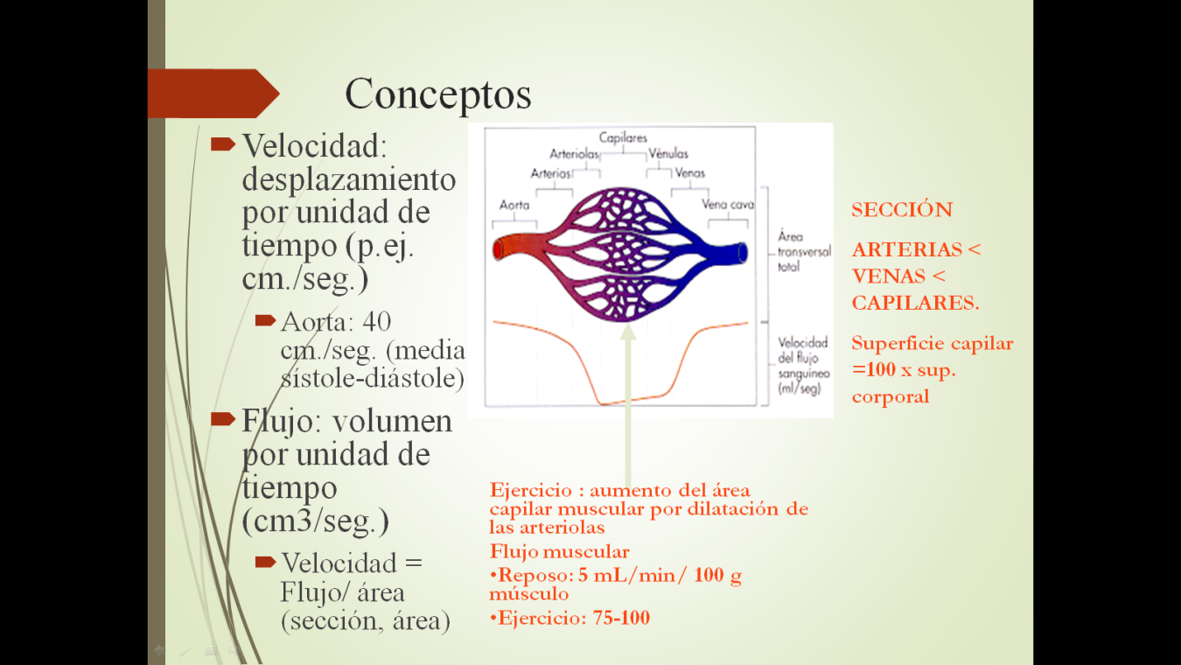

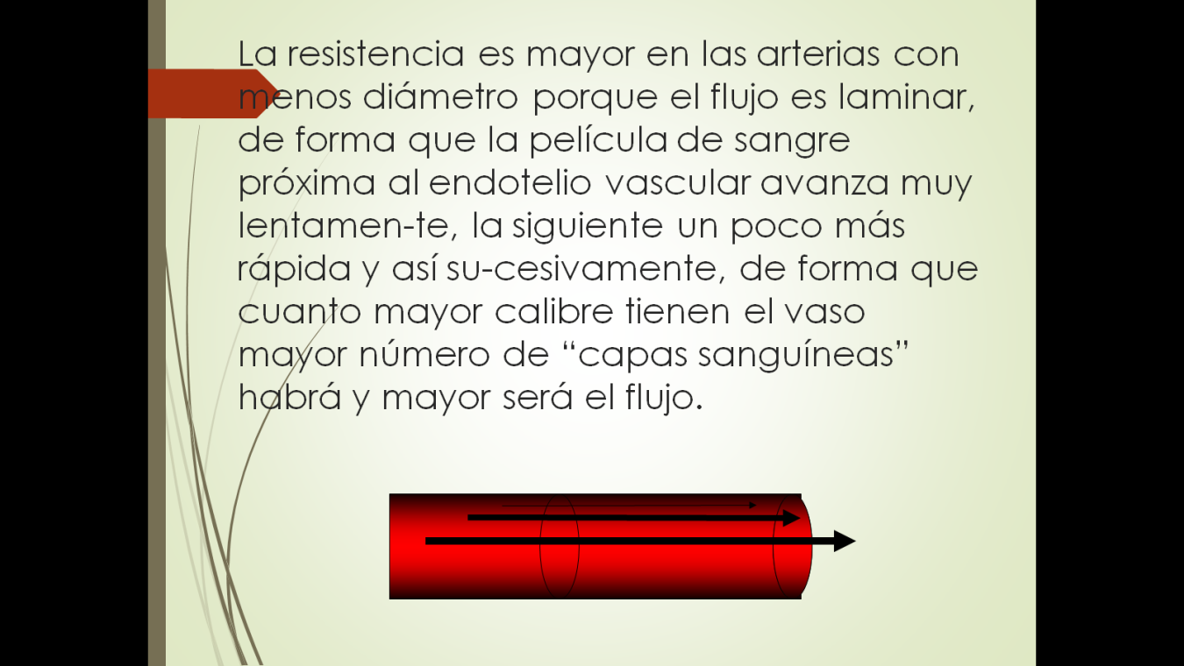

REGULACIÓN CARDIOVASCULAR:

* Mecanismos múltiples que permiten:
* Aumentar el flujo sanguíneo a los tejidos más activos en un momento dado
* Aumentar o disminuir la pérdida de calor
* Mantener el flujo de sangre al cerebro y corazón en situaciones de emergencia (p.ej., hemorragia)
* Los mecanismos reguladores afectan a
* Gasto cardíaco (frecuencia y volumen sistólico)
* Diámetro arterias y arteriolas:
* Vasodilatación
* Vasoconstricción
* Número de capilares activos
* Distensibilidad venosa.

**Estos fenómenos pueden estar regulados por:**

* Metabolitos producidos localmente
* Sustancias segregadas por los propios vasos
* Neurotransmisión y secreción endocrina
* Vasodilatación: Teoría metabólica. Cuando el flujo sanguíneo disminuye se acumulan metabolitos vasodilatadores. Si el flujo aumenta no se produce este acúmulo.
* Metabolitos vasodilatadores: CO2, K+ (músculo), lactato, adenosina (corazón), calor
* Vasoconstricción: serotonina (liberación de plaquetas en vasos dañados); frío

**FACTORES VASOACTIVOS**

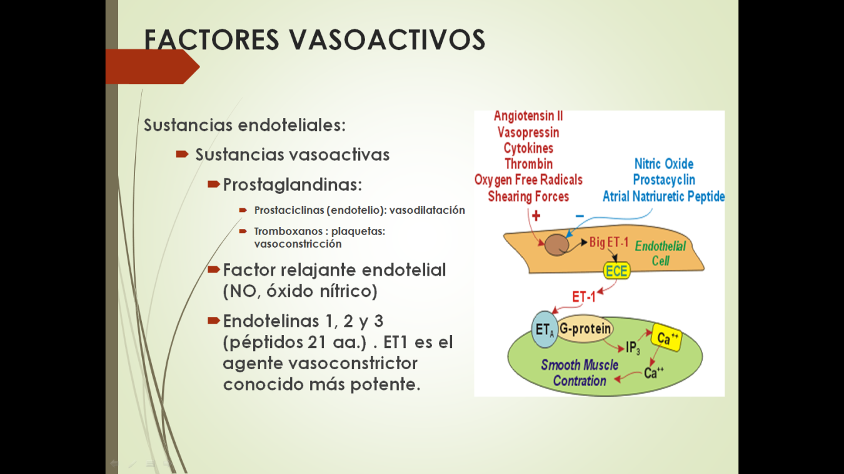

**HORMONAS SISTÉMICAS**

* Vasodilatadoras
* Quininas: producen vasodilatación estimulando la producción de NO. Aumentan la permeabilidad capilar
* Hormonas natriuréticas: producidas en las aurículas. Actúan inhibiendo la ATPasa Na/K renal, con lo que producen eliminación de Na, agua y disminución de la P.A.
* VIP (terminales nerviosos)
* Vasoconstrictoras:
* Hormona antidiurética (ADH, vasopresina) del lóbulo posterior de la hipófisis.
* Adrenalina, noradrenalina excepto en músculo e hígado, donde son vasodilatadoras a niveles no muy altos (mecanismo beta).
* Angiotensina
* Neuropéptidos Y

REGULACION DE LA PRESION ARTERIAL

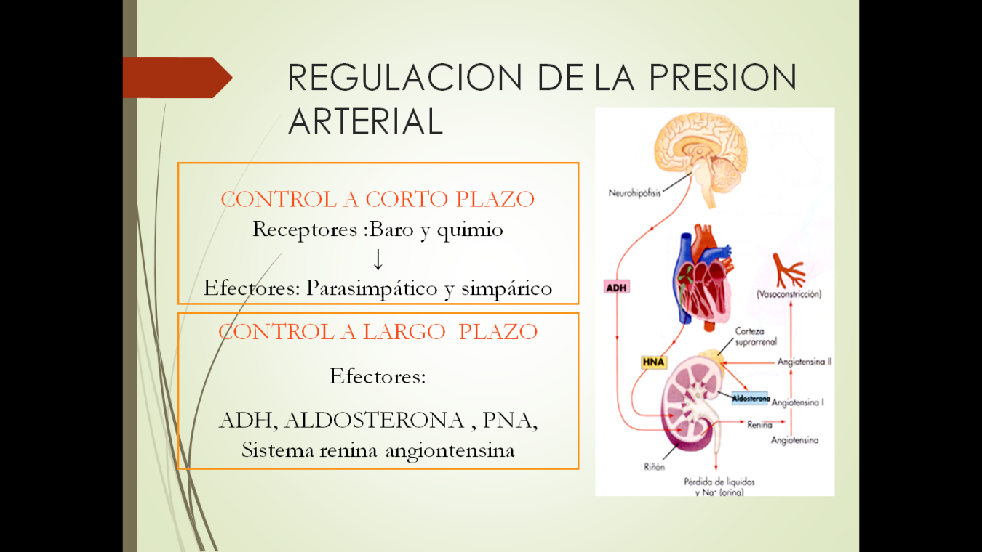

RESUMEN: REGULACION DE LA RESISTENCIA PERIFERICA

* **LOCAL:** REGULACION MIOGENICA (PRESION INTRAVASCULAR)
* METABOLITOS (ACIDOS, ADENOSINA, O2)
* ENDOTELIO (OXIDO NITRICO, ENDOTELINA)
* **EXTRINSECA:**
* SIMPATICO
* HORMONAS: ADRENALINA, VASOPRESINA, ANGIOTENSINA II

REFLEJOS PRESORES VASOMOTORES

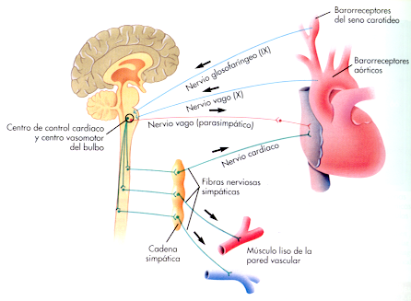

QUIMIORREFLEJOS VASOMOTORES

